检 测 报 告

试验名称： 总成性能-静态舒适性体压分布

主检： |  | 日期： | 2025年7月1日
审核： |  | 日期： | 2025年7月2日
批准： |  | 日期： | 2025年7月2日

北京光华荣昌汽车部件有限公司实验室

声 明

- 报告无实验室“检测专用章”无效。
- 报告无主检、审核、批准人签字无效。
- 报告涂改无效。
- 复制报告未重新加盖“检测专用章”无效。
- 对检测报告若有异议，请收到报告后15个工作日内通知实验室。
⑹ 送样检测仅对样品负责。
⑺ 电子版报告无安全密码无效。

试验单位：北京光华荣昌汽车部件有限公司实验室
地 址：北京市昌平区流村镇工业园区
电 话： (010) 60793358-5711 邮 编：102200

样品名称 | SBR总成 | 车 型 | A6
样品件号 | BEC0010327 | 样品数量 | 1件
委托单位 | 智能气控产品开发部 | 生产单位 | /
送样者及其 联系方式 | 李子坤  电话：13821176936 | 送样日期 | 2025年6月25日
试验地点 | 北京光华荣昌汽车部件有限公司  实验室 | 试验日期 | 2025年7月1日
试验项目 | 总成性能-静态舒适性体压分布
试验标准 | Q/FD A024-2023
样品状态 | PV
试验结论 | 对2025年6月25日只能气控产品开发部送检的A6 SBR总成按照 Q/FD A024-2023标准  进行总成性能-静态舒适性体压分布试验，经检测符合标准要求。
备 注 | /

一、试验条件
试验时间： | 2025年7月1日—2025年7月1日
试验地点： | 北京光华荣昌汽车部件有限公司实验室
试验人员： | 徐贝宁
环境温/湿度： | 温度：23℃；湿度：52%
二、试验仪器设备
序号 | 设备名称 | 设备编号 | 规格型号 | 厂家 | 精度 | 有效期
1 | 体压分布测试仪 | Q-020 | CONFORMat | 北京麦斯科技（代理） | 校正后达5% | /
三、试验方法及评价标准
1、试验方法
舒适性静态测试:压力分布测试，试验人员体重为75~83kg，测试部位的乘员应全身放松，佩戴安全带，驾驶员的双手自然地置于转向盘上，在试验过程中应保持坐姿不变。一般情况下，乘员应自然地靠在靠背上。待压力稳定后，截取1帧数据作为测量结果。
2、评价标准
人体压强≤180mmhg
四、标准偏离
1、标准偏离
/
五、试验结果
1、试验结果
样品名称 | 样品编号 | 坐垫压强（mm/Hg）
SBR总成 | 116-002-202506 | 168

六、试验照片
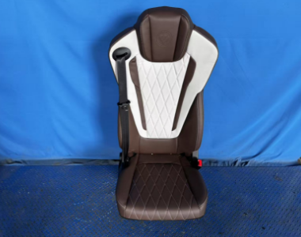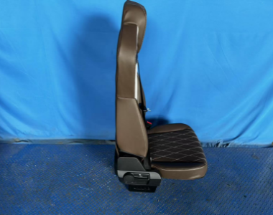
试验前
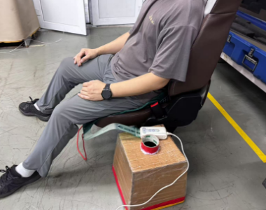
试验中
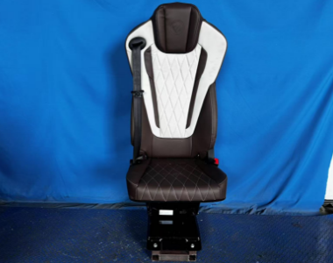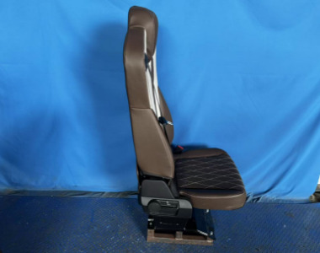
试验后
**报告结束**

